C:\Users\SUDO\AppData\Local\Microsoft\Windows\Temporary Internet Files\Content.IE5\WKKTT2QB\MC900429273[1].wmf



**6月中に梅雨明けが宣言され、本格的な“夏”の到来です！**

**気温も高くなり、より熱中症に対する予防が夜間でも屋内でも必要です。こまめな水分補給💧　エアコンの活用🌬　栄養補給🍽　などに注意し、一緒に夏を乗り切りましょう🍉**

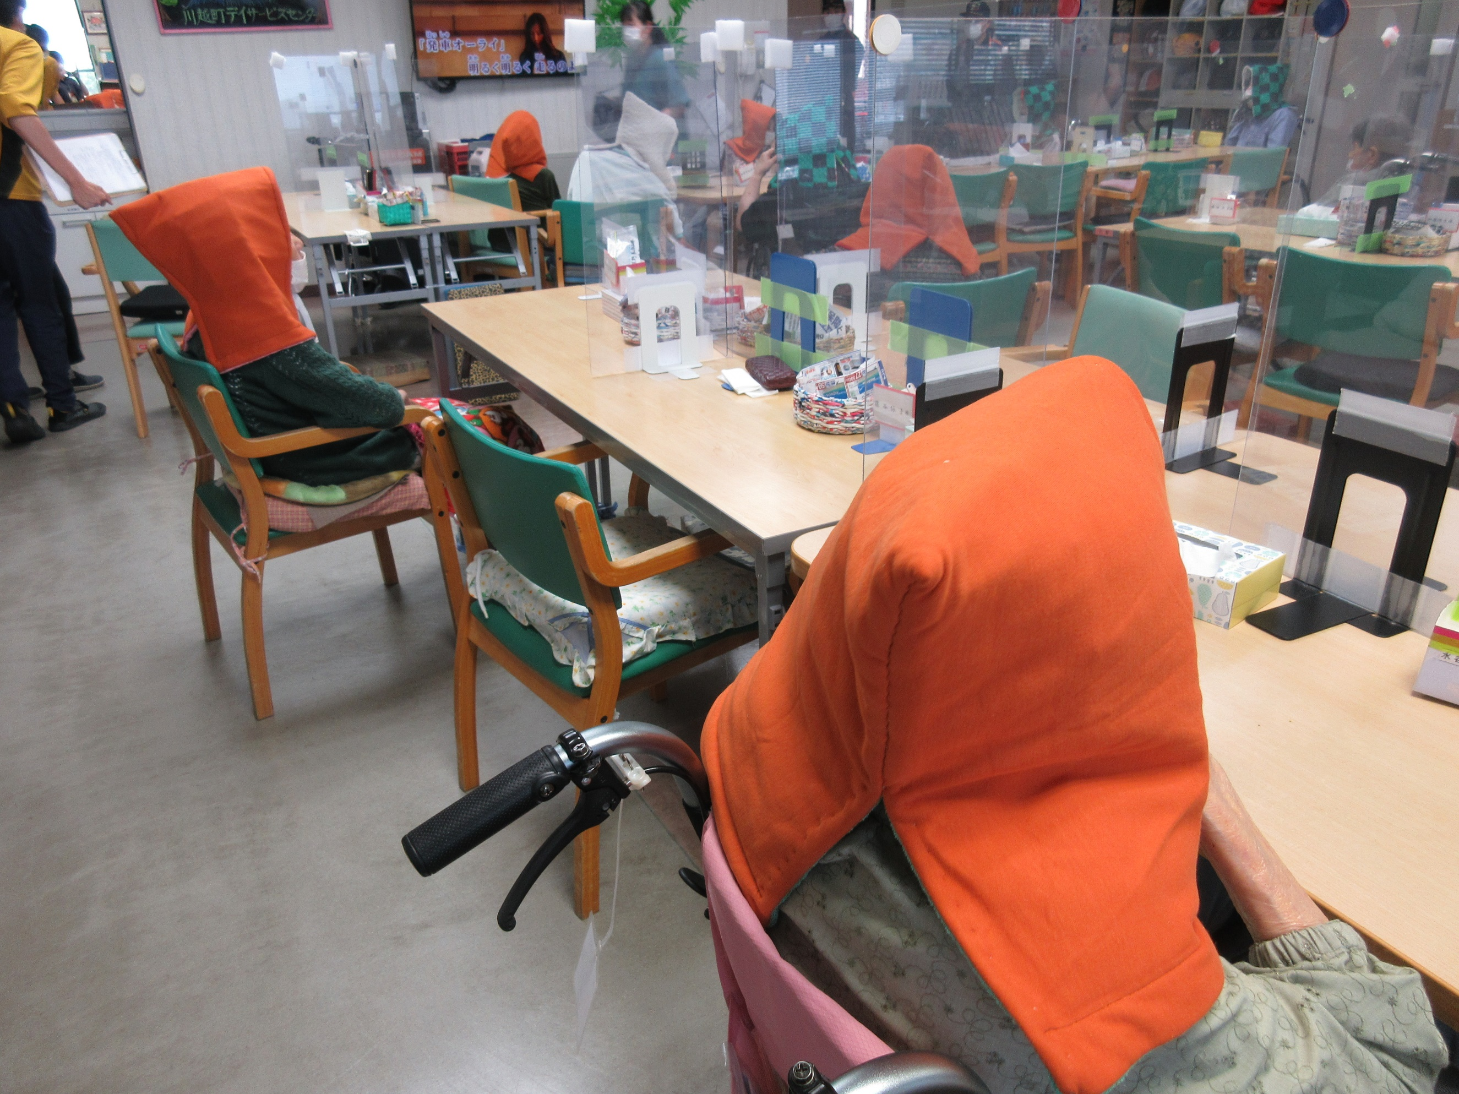

川越町デイサービスセンターでは、職員一同、ご利用者様1人1人に寄り添いながら共に喜びを感じ、楽しみや生きがいを持ち、住み慣れたご自宅で安全・快適に暮らせるよう、身体機能の維持・向上を目標とした対応に力を入れております。

お困りのことがありましたらお気軽にご相談ください。

**運転手の山家です。**

**ふれあいデイサービスの送迎を担当しています。**

**ご利用者の方の車の乗り降りの際、**

**ケガの無いように安全運転を心がけています。**

**今後ともよろしくお願いいたします。**

6月27日「避難訓練」を行いました。当日は消防署・防災ボラネットさんのご協力の下、３階から２階への避難を実際に行いました。今回から登場！の職員お手製の「防災頭巾」、

防火扉の活用についても検討・

体験をしました。

今年度より、川越町デイサービスセンターでは「水耕栽培」に挑戦しています。第1弾は

“水菜”大きく育ちました！

次は“青梗菜”に

挑戦する予定です。

**水耕栽培　🍃**

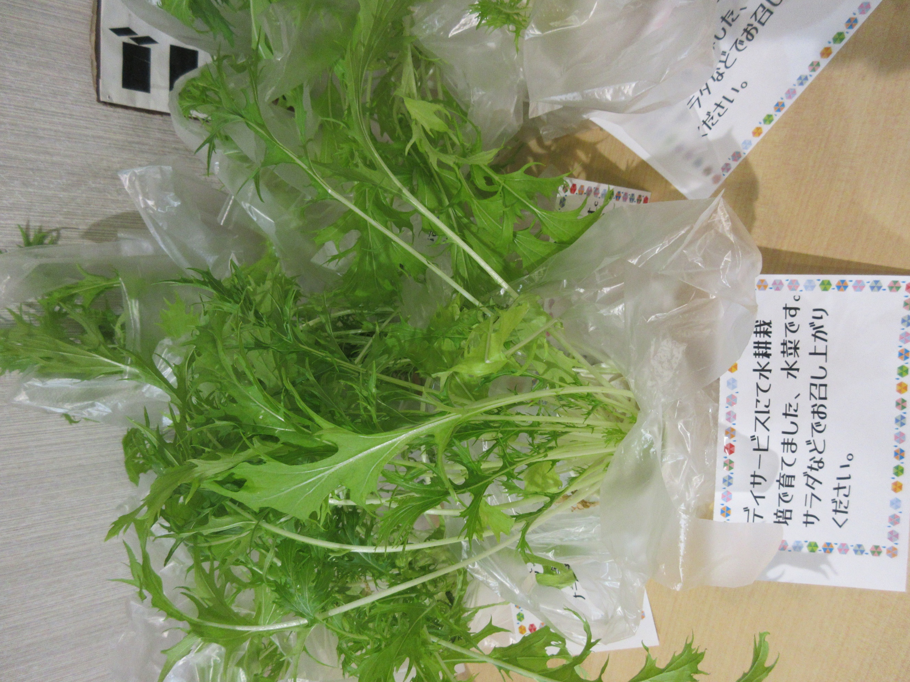

**有事の時の備え⛑**

**～スタッフ紹介～**

来月号は私です😊

誰かな❓

考えてみてくださいね

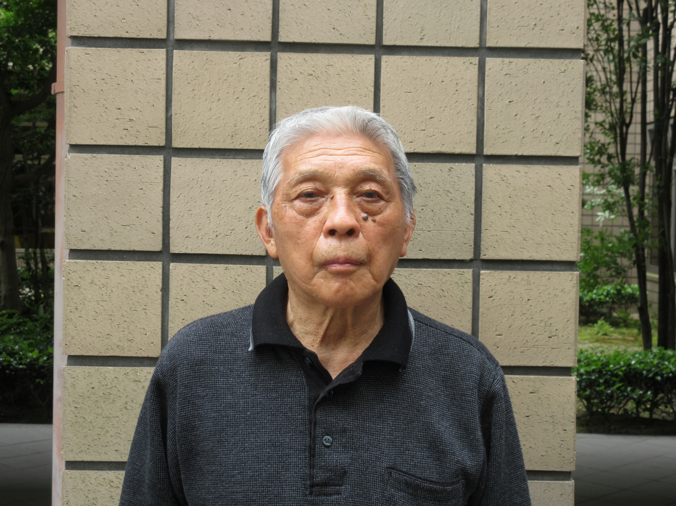



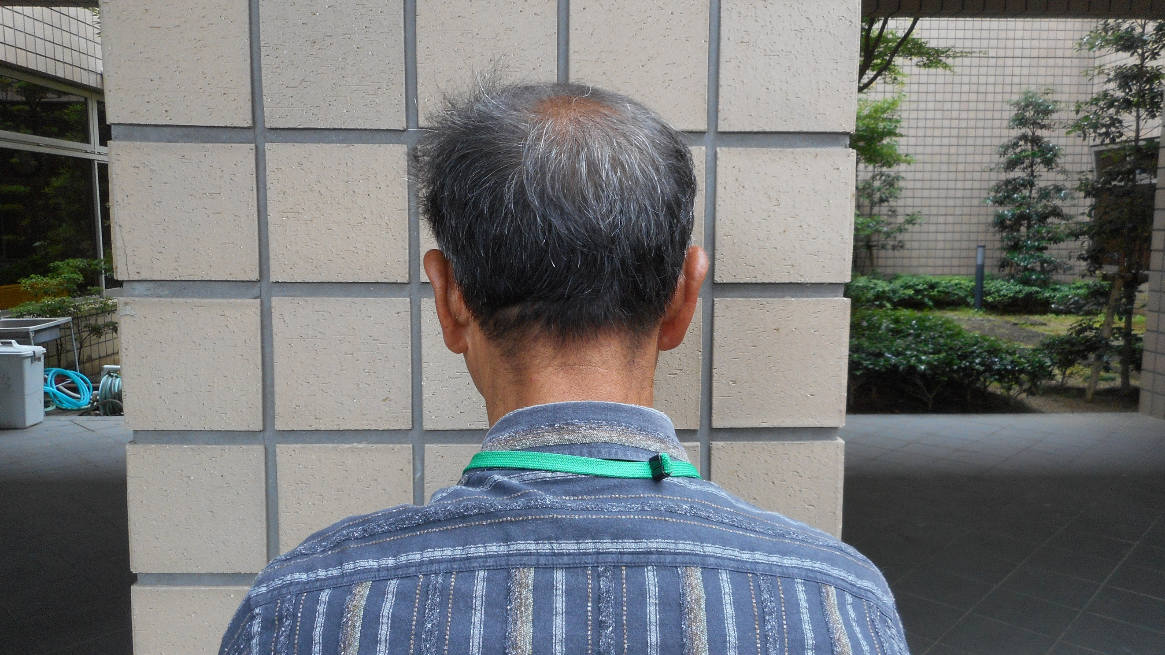

川越町デイサービスセンター

〒510-8123　川越町豊田一色314　いきいきセンター３階

☎059-365-0024　　　担当　駒田圭治

開放事業　　　　　　ろばカフェ

６月２４日 (日)

9:30～11:30

**～７月の行事～**

**月の行事～**

☛七夕・・４・５日

☛おやつ作り（アイスクリーム）・・２０・２１日

☛変わり風呂（わかめ湯）・・２６・２７日

♬７月のレクレーション♬

体操【雨降りお月さん】

うた【七夕・手のひらを太陽に】

毎号、このコーナーでは職員の紹介をします❕日頃の思いが伝わりますように・・・

**川越町デイサービスセンターだより**令和４年７月号

